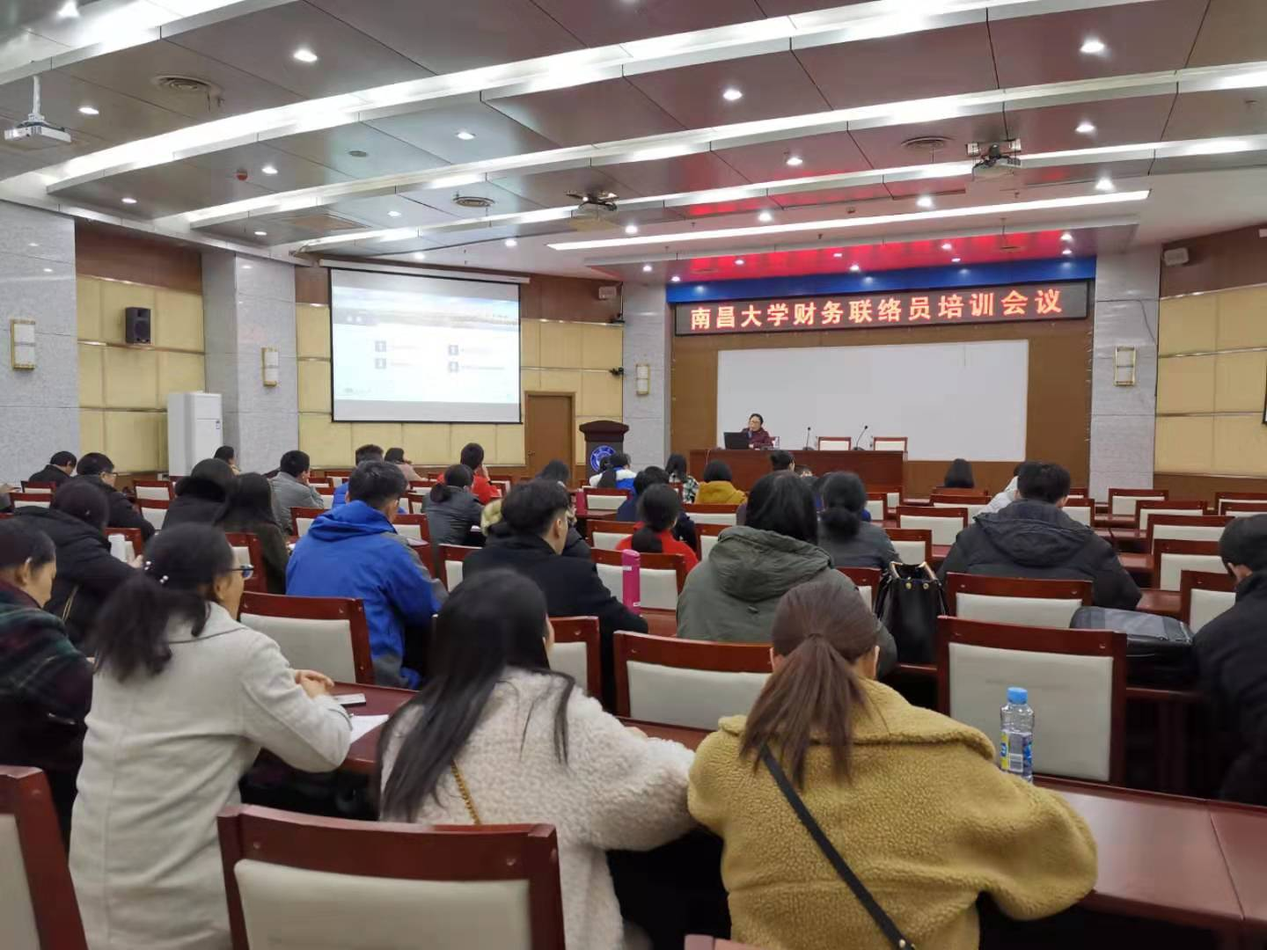
2019年11月27号下午，在前湖校区行政楼二楼多功能报告厅，召开了南昌大学财务联络员培训会议。会上，计财处王莉民副处长对财务报销基本规范、《南昌大学经费支出管理办法》、差旅费管理办法、财务网上综合服务平台使用及报账等方面进行了解读，上了一堂内容详实、针对性强的培训课，并进行了现场答疑。通过加强财务报销相关制度的学习和宣传，充分发挥财务联络员的桥梁纽带作用，指导和协助学校各部门师生规范办理报账业务，从而进一步提高学校财务管理水平和服务质量，切实解决报账过程中遇到的困难和问题。

